**Вопросы “Вычислительная математика”**

1. Вычислительная математика: основные понятия и определения.
2. Численное интегрирование с постоянным шагом: метод прямоугольников левых частей и правых…
3. Численное интегрирование с постоянным шагом: метод трапеций.
4. Численное интегрирование с постоянным шагом: метод парабол.
5. Численное интегрирование. Алгоритм с переменным шагом.
6. Численные методы вычисления кратных интегралов.
7. Численные методы решения нелинейных уравнений: метод касательных (Ньютона).
8. Численные методы решения нелинейных уравнений: метод хорд.
9. Численные методы решения нелинейных уравнений: метод половинного деления (дихотомии).…
10. Численные методы решения дифференциальных уравнений первого порядка. Метод Эйлера.
11. Численные методы решения дифференциальных уравнений первого порядка. Метод Рунге-Кутта.
12. Численные методы решения дифференциальных уравнений второго порядка.
13. Численные методы решения систем дифференциальных уравнений.
14. Приближенное вычисление элементарных функций с использованием разложения в ряд.
15. Приближенное вычисление элементарных функций с использованием многочленных приближений Чебышева.

1. Вычислительная математика: основные понятия и определения.

**Вычислительная математика** - раздел математики, включающий круг вопросов, связанных с производством вычислений и использованием ЭВМ. В более узком понимании вычислительная математика - это теория численных методов решения типовых математических задач.  
  
Вычислительная математика сегодня разрабатывает правила численного расчета различных математических задач, оценивает сложность, трудоемкость и точность алгоритмов и методы их программирования на вычислительных машинах.

Решение поставленной задачи:

Составление математической модели

Постановка *вычислительной* задачи

установление исходных (входных) данных

установление параметров модели

установление выходных данных

Анализ полученной задачи с точки зрения существования и единственности решения

Выбор метода решения задачи

Составление алгоритма

Написание программы для ЭВМ

Анализ расчетов

Корректировка параметров метода/математической модели

**Вычислительные (численные) методы** - приближенные процедуры, позволяющие получать решение в виде конкретных числовых значений.

Все методы можно разделить на **два** класса: *приближенные* и *точные*.

Для точных методов решение можно получить в виде аналитического выражения (формулы).

**Главная задача численных методов -** нахождение решения с требуемой точностью.

Требования к численным (вычислительным) методам:

Адекватность дискретной модели исходной математической задачи

*устойчивость* - чем точнее задаются числа для обработки, тем точнее получается результат. Устойчивость алгоритма означает, что малым отклонениям в исходных данных соответствуют малые отклонения в результате.

*сходимость* - близость получаемого численного решения задачи к истинному решению. Под сходимостью численного алгоритма понимают способность приводить к решению исходной за конечное число шагов с любой заданной точностью.

*корректность численного метода* - для любых значений исходных данных из некоторого класса ее решение существует, единственное устойчивое по исходным данных.

Реализация численного метода на ЭВМ

затрачиваемая память

затрачиваемое время

Четыре источника погрешности:

*Математическая модель* (неустранимая)

*Исходные данные* содержат погрешности так как они либо неточно измерены, либо являются результатом некоторых вспомогательных задач.

*Метод вычислений*. Погрешность метода необходимо определять для конкретного метода, следует выбирать ее так, чтобы она была не более, чем на порядок меньше неустранимой погрешности.

*Округление в вычислениях.* Данная погрешность возникает из-за того, что вычисления производится с конечным числом значащих цифр. (10-12 для ЭВМ)

1. Численное интегрирование с постоянным шагом: метод прямоугольников левых и правых частей. Сравнительный анализ этих методов.

Одним из простейших методов численного интегрирования является метод прямоугольников. Вычисление интеграла сводится к нахождению суммы *N* элементарных прямоугольников.

При разбиении отрезка [a,b] на n частей с равномерным шагом h = (b-a)/n формула интегрирования методом **левых прямоугольников** имеет вид:

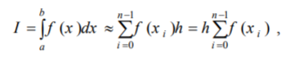

А метод **правых прямоугольников** имеет вид:

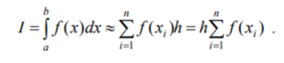

Графически метод левых и правых изображается так:

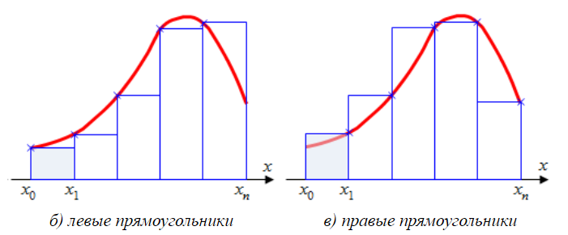

Для нахождения оптимального объема расчетной задачи проводится численное решение с небольшим количеством точек, а затем количество точек увеличивается, решение повторяется, и так до достижения значения, при котором расчетный результат с учетом заданной точности перестанет зависеть от количества расчетных точек.

Методы правых и левых частей отличаются друг от друга пределами интегрирования. Т.е начальными и конечными точками, по которым идет суммирование.

В методе правых частей интегрирование ведется от точки x = a + h;

В методе левых частей от точки x = a.

Это обусловлено тем, что в правом методе нам необходимо брать ПРАВЫЕ точки прямоугольников, а в левом ЛЕВЫЕ точки.

Точно также предел интегрирования правых прямоугольников доходит до конечной точки b, в то время как в левых частях верхняя граница суммирования находится в точке b-h.

|  |  |
| --- | --- |
| метод правых частей | метод левых частей |
| void prav() {  float h, s, x, res;  h = (b - a) / n;  s = 0;  x = a+h;  while (x <= b)  {  s += fun(x);  x += h;  }  res = h * s; //умножение шага на сумму  printf("\n > Результат методом правых частей: %.4f\n", res);  } | void lev() {  float h, s, x, res;  h = (b - a) / n;  s = 0;  x = a;  while (x <= (b - h))  {  s += fun(x);  x += h;  }  res = h * s; //умножение шага на сумму  printf("\n > Результат методом левых частей: %.4f\n", res);  } |

1. Численное интегрирование с постоянным шагом: метод трапеций.

В **методе трапеций** подынтегральная функция f(x) заменяется линейной функцией, задающей на графике наклонную прямую.

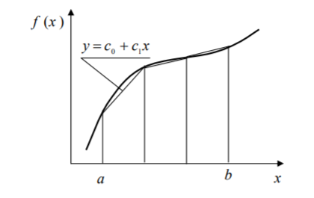

Интеграл заменяется суммой площадей трапеций. Соответственно, при разбиении отрезка [a,b] на n частей с равномерным шагом h = (b-a)/n формула интегрирования методом трапеций имеет вид:

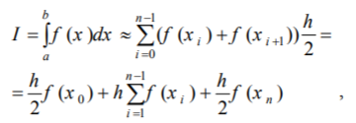

Погрешность R вычислений интеграла методом трапеций можно оценить при использовании двойного просчета его значений с начальным и увеличенным вдвое шагом интегрирования:

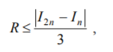

Можно начать приближенное значение с небольшого количества шагов, и далее повторять вычисление, увеличивая число шагов. Удваивая на каждом шаге количество элементарных участков n и контролируя погрешность, можно подобрать такой шаг интегрирования, который обеспечит заданную погрешность.

|  |
| --- |
| Метод трапеций |
| void trap(){  float h = 0, s = 0, x = 0;  h = (b - a)/n; //выбор шага  s = fun(a) + fun(b); //первое значение суммы на границах интервала  x = a + h; //сдвиг начальной точки суммирования на шаг  while ( x <= b){  s += fun(x); //вычисление суммы значений функции в точках  x += h; //сдвиг точки  }  float i = h * s; //умножение шага на сумму  printf("\n > Результат методом трапеций: %.4f\n", i);  } |

1. Численное интегрирование с постоянным шагом: метод парабол.

**Метод Симпсона** или *метод парабол*, базируется на замене подынтегральной функции квадратичным полиномом, задающим на графике параболу. Парабола строится на каждом элементарном участке по трем точкам - по двум конечным и одной срединной. При решении задачи методом трапеций интервал разбивается только на четное количество участков.  
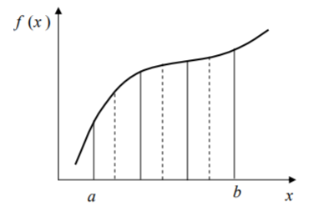

При разбиении отрезка разбиении отрезка [a,b] на 2n частей с равномерным шагом h = (b-a)/2n формула интегрирования методом Симпсона имеет вид:

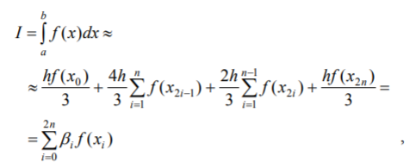

Погрешность R вычисления интеграла методом парабол можно оценить при выполнении двойного пересчета его приближенного значения с начальным и увеличенным вдвое шагом интегрирования:

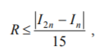

Удваивая на каждом этапе количество элементарных участков и контролируя погрешность, можно подобрать такой шаг интегрирования, который обеспечит заданную погрешность.

|  |
| --- |
| Метод парабол (метод Симпсона) |
| void par() {  float h = 0, s = 0, s1 = 0, s2 = 0, x = 0;  h = (b - a)/n; //выбор шага интегрирования  s = fun(a) + fun(b);//значения на границах  x = a + h;//сдвиг начального значения  while ( x <= (b - h) ){ //просчет первой суммы значений  s1 += fun(x);  x += h * 2;  }  x = a + h * 2;  while ( x <= (b - 2 * h) ) { //вычисление второй суммы значений, с увеличением шага в два раза  s2 += fun(x);  x += 2 * h;  }  float i = h/3 * (s + 2 * s1 + 4 * s2); //вычисление значения интеграла по формуле  printf("\n > Результат методом парабол: %.4f\n", i);  } |

1. Численное интегрирование. Алгоритм с переменным шагом.

Существует два алгоритма решения интегралов с переменным шагом. Их отличие от методов с постоянным шагом в том, что шаг, с которым производится расчет меняется в процессе вычислений, опираясь на необходимую точность.

***Первый метод:***

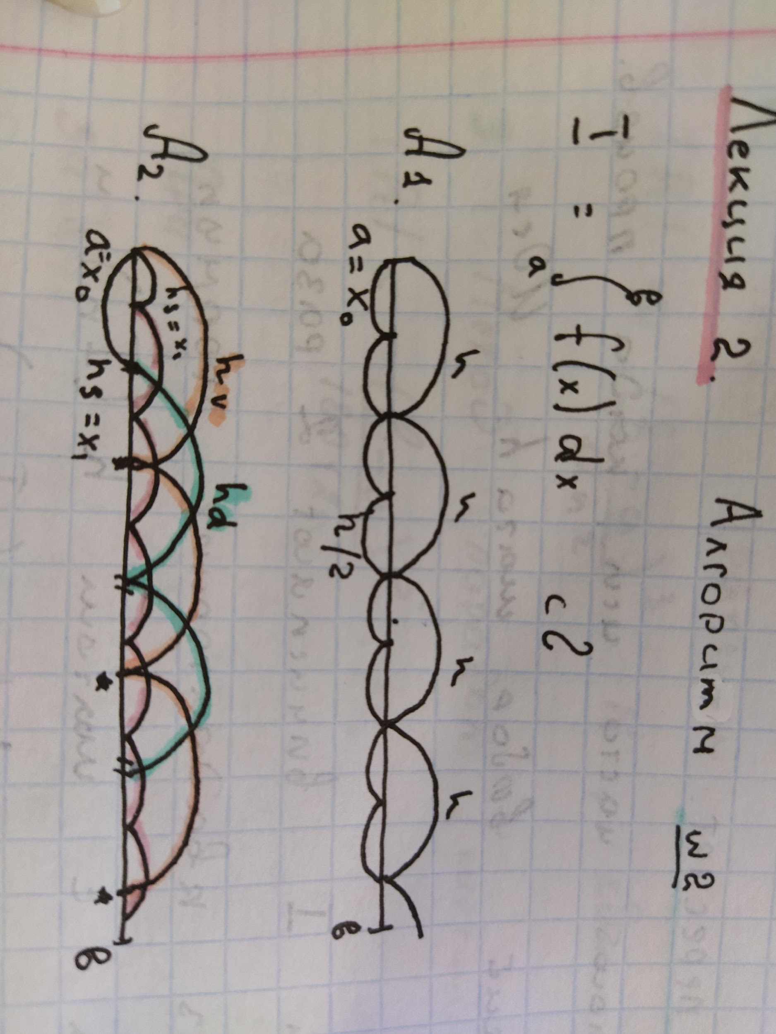

1. Задаем шаг $hv = \sqrt{ε}$
2. Вычисляем значение f равное полусумме значений функции на концах интервала (ТОЛЬКО НАХУЯ ЭТО БЛЯТЬ НАДО)
3. Задаем первое значение x = a +hv
4. Входим в цикл (x<=b)
5. Считаем сумму значений функции в точках x
6. Увеличиваем значение x на шаг hv
7. После выполнения условия цикла, переходим к вычислению первого значения интеграла I1 = hv*(s+f)
8. Уменьшаем шаг в два раза hv = hv/2
9. Повторяем пункты 3-7 и вычисляем I2
10. Входим в новый цикл, уже с *постусловием,* вычисление которого производится, пока не будет достигнута необходимая точность
11. Приравниваем значение интегралов I1 = I2
12. Повторяем пункты 3-7
13. Сравниваем значение предыдущего интеграла с полученным в ходе проведения вычислений

***Второй метод*** учитывает точки, значение интеграла в которых уже было подсчитано, потому не вычисляет их второй раз.



Алгоритм схож с первым методом:

1. Находим значения hv и f аналогично первому методу, и считаем первое значение интеграла
2. Далее сдвигаемся на шаг hs = hv/2 и вычисляем значение интеграла от начальной точки x = a +hs, при этом сам шаг по x будет равен hv
3. Затем входим в цикл, где повторяем вычисления до тех пор, пока не достигнем необходимой точности.

Разница в том, что мы сохраняем предыдущее значение hv.

Каждый раз мы сдвигаем начальную точку на hs = hv/2, изменяя x на шаг равный hv, т.е

*hv = hs*

*hs = hv / 2*

*x = a +hs*

*x = x + hv*

|  |  |
| --- | --- |
| Первый метод | Второй метод |
| void fun_int_1() {  float hv=0, I1=0, I2=0, x = 0, S1 = 0, S2 = 0;  hv = sqrt(e);  float f = (fun(a) + fun(b))/2;  x = a + hv;  while (x <= b){  S1 += fun(x);  x = x + hv;  }  I1 = hv*(S1+f);  hv = hv/2;  x = a + hv;  while (x <= b){  S2 += fun(x);  x = x + hv;  }  I2 = hv*(S2+f);  do{  I1 = I2;  hv = hv / 2;  x = a + hv;  S2 = 0;  while (x <= b){  S2 += fun(x);  x = x + hv;  }  I2 = hv*(S2+f);  } while (fabs(I1-I2) > e);  printf("\nPезультат первым методом: %.4f\n", I2);  } | void fun_int_2() {  float hs=0, hv=0, I1=0, I2=0, S1=0, S2=0, x = 0;  hv = sqrt(e);  float f = (fun(a) + fun(b))/2;  x = a + hv;  while (x <= b){  S1 += fun(x);  x = x + hv;  }  I1 = hv*(S1+f);  hs = hv/2;  x = a + hs;  while (x <= b){  S2 += fun(x);  x = x + hv;  }  I2 = hs*(S2+f);  do{  hv = hs;  I1 = I2;  hs = hv / 2;  x = a + hs;  S1 = 0;  while ( x < b ){  S1 += fun(x);  x = x + hv;  }  I2 = hv * (f + S1);  }while (fabs(I1-I2)>e);  printf("\nPезультат вторым методом: %.4f\n", I2); } |

1. Численные методы вычисления кратных интегралов.

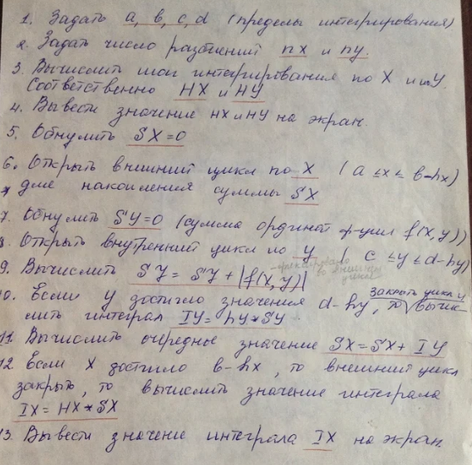

|  |
| --- |
| void cr_int(){  float c, d, nx, ny, res = 0, iy =0, ix = 0;  printf("\nВведите границы c и d ");  scanf("%f%f", &c, &d);  printf("\nВведите число разбиений nx и ny ");  scanf("%f%f", &nx, &ny);  float nxh = (b - a) / nx;  float nyh = (d - c) / ny;  printf("\nШаг первого: %f\nШаг второго интеграла: %f\n", nxh, nyh);  float sx = 0;  float sy = 0;  for (float i = a; i <= (b - nxh); i+=nxh){  sy = 0;  for (float j = a; j <= (b - nyh); j+=nyh)  {  sy = sy + fabs(fun_d(i, j));  iy = nyh * sy;  sx = sx + iy;  ix = nxh * sx;  }  }  printf("\n > Результат: %.4f\n", ix);  mainMenu();  } |

1. Численные методы решения нелинейных уравнений: метод касательных (Ньютона).

Классический метод Ньютона или касательных заключается в том, что если  — некоторое приближение к корню  уравнения , то следующее приближение определяется как корень касательной к функции , проведенной в точке .

Уравнение касательной к функции в точке имеет вид:

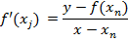

В уравнении касательной положим  и .

Тогда алгоритм последовательных вычислений в методе Ньютона состоит в следующем:

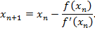

Сходимость метода касательных квадратичная, порядок сходимости равен 2.

К недостаткам метода Ньютона следует отнести его локальность, поскольку он гарантированно сходится при произвольном стартовом приближении только, если везде выполнено условие , в противной ситуации сходимость есть лишь в некоторой окрестности корня.

Метод Ньютона (метод касательных) применяется в том случае, если уравнение f(x) = 0 имеет корень , и выполняются условия:

1) функция y= f(x) определена и непрерывна при ;

2) f(a)·f(b) < 0 (функция принимает значения разных знаков на концах отрезка [a;b]);

3) производные f'(x) и f''(x) сохраняют знак на отрезке [a;b] (т.е. функция f(x) либо возрастает, либо убывает на отрезке [a;b], сохраняя при этом направление выпуклости);

4) .

Основная идея метода заключается в следующем: на отрезке [a;b] выбирается такое число x0, при котором f(x0) имеет тот же знак, что и f''(x0), т. е. выполняется условие f(x0)·f''(x) > 0. Таким образом, выбирается точка с абсциссой x0, в которой касательная к кривой y=f(x) на отрезке [a;b] пересекает ось Ox. За точку x0 сначала удобно выбирать один из концов отрезка.

|  |
| --- |
| метод касательных (Ньютона). |
| // Метод_Ньютона.cpp: определяет точку входа для консольного приложения  #include "stdafx.h"  #include <iostream>  using namespace std;  float f(double x) //возвращает значение функции f(x) = x^2-2  {  return x*x-2;  }  float df(float x) //возвращает значение производной  {  return 2*x;  }  float d2f(float x) // значение второй производной  {  return 2;  }  int _tmain(int argc, _TCHAR* argv[])  {  int exit = 0, i=0;//переменные для выхода и цикла  double x0,xn;// вычисляемые приближения для корня  double a, b, eps;// границы отрезка и необходимая точность  do {  i=0;  cout<<"Please input [a;b]\n=>";  cin>>a>>b; // вводим границы отрезка, на котором будем искать корень  cout<<"\nPlease input epsilon\n=>";  cin>>eps; // вводим нужную точность вычислений  if (a > b) // если пользователь перепутал границы отрезка, меняем их местами  {  x0 = a;  a = b;  b = x0;  }  if (f(a)*f(b)>0) // если знаки функции на краях отрезка одинаковые, то здесь нет корня  cout<<"\nError! No roots in this interval\n";  else  {  if (f(a)*d2f(a)>0) x0 = a; // для выбора начальной точки проверяем f(x0)*d2f(x0)>0 ?  else x0 = b;  xn = x0-f(x0)/df(x0); // считаем первое приближение  cout<<++i<<"-th iteration = "<<xn<<"\n";  while(fabs(x0-xn) > eps) // пока не достигнем необходимой точности, будет продолжать вычислять  {  x0 = xn;  xn = x0-f(x0)/df(x0); // непосредственно формула Ньютона  cout<<++i<<"-th iteration = "<<xn<<"\n";  }  cout<<"\nRoot = "<<xn; // вывод вычисленного корня  }  cout<<"\nExit?=>";  cin>>exit;  } while (exit!=1); // пока пользователь не ввел exit = 1  return 0;  } |

1. Численные методы решения нелинейных уравнений: метод хорд.

1. Численные методы решения нелинейных уравнений: метод половинного деления (дихотомии).
2. **Численные методы решения дифференциальных уравнений первого порядка. Метод Эйлера.**

Метод Эйлера иногда называют методом ломаных Эйлера, для вычислений используют уравнение углового коэффициента касательной к интегральной прямой в данной точке:



Чтобы найти у1, соответствующий х1=х0+h, воспользуемся уравнением касательной. Так как



то



То есть при заданных начальных х0, у0 и с шагом h на отрезке [a,b] формула Эйлера будет выглядеть так:



Алгоритм:

1. Задать функцию f(x,y)
2. Ввести или задать параметры отрезка и шага, то есть a, b, h
3. Также ввести начальные х и у. Обычно начальный х равен началу отрезка, то есть а
4. И далее (на языке Си):

while(x<b)

{

y=y+h*f(x,y);

x=x+h;

}

1. Вывести результат (у)

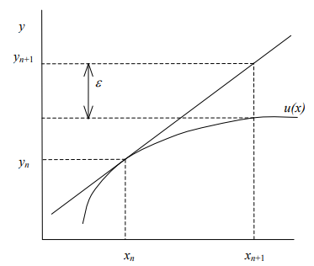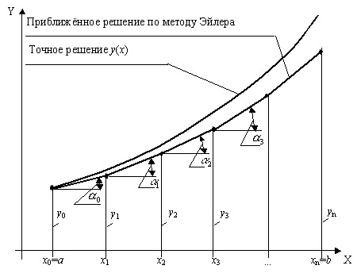

|  |
| --- |
| void firstMet(){ //решение диф.уравнений методом Эйлера  float h = 0;  printf("\nВведите границы a и b ");  scanf("%f%f", &a, &b);  printf("\nВведите количество разбиений n ");  scanf("%d", &n);  h = (b - a)/n;  float y0 = 1;  float x0 = a;  float x = x0, y = y0;  while (x <= (b - h)){  printf("\n| y = %.4f | x = %.4f |\n", y, x);  y += h*fun(x,y);  x += h;  }  } |

1. **Численные методы решения дифференциальных уравнений первого порядка. Метод Рунге-Кутта.**

Этот метод очень похож на метод Эйлера, я бы даже сказала, что метод Эйлера лежит в основе данного метода. Но Рунге-Кутт усовершенствовал формулы Эйлера и вывел более точный метод (точность метода Эйлера - h^2, в то время как точность метода Рунге-Кутта равна h^4-h^5).

Итак, формула Рунге-Кутта для вычислений:

$y_{i+1}=y_{i}+F_{i}$, где F - усредненная производная для данной точки

Мы рассматривали F-производную для 4 производных на данном шаге, поэтому формула Fi будет выглядеть так:

$F_{i}=\frac{k_{1i}+2k_{2i}+2k_{3i}+k_{4i}}{6}$, где:

$k_{1i}=h*f(x_{i}, y_{i})$

$k_{2i}=h*f(x_{i}+\frac{h}{2},{ y}_{i}+\frac{k_{1i}}{2})$

$k_{3i}=h*f(x_{i}+\frac{h}{2}, y_{i}+\frac{k_{2i}}{2})$

$k_{4i}=h*f(x_{i}+h, y_{i}+k_{3i})$

Алгоритм:

1. Задать функцию f(x,y)
2. Ввести или задать параметры отрезка и шага, то есть a, b, h
3. Также ввести начальные х и у. Обычно начальный х равен началу отрезка, то есть а
4. Начать цикл: while(x<b)
5. Посчитать все ki-ые
6. Посчитать Fi-ое
7. И далее:

y=y+F;

x=x+h;

1. Закрыть цикл
2. И вывести результат (у)

Найти графическое представление метода 4-ого порядка сложно, но есть 2-ого порядка… Думаю смысл одинаковый, только касательных и точек побольше

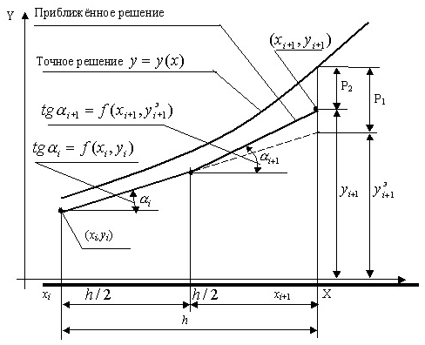

|  |
| --- |
| float Fi(float x, float y, float h){  float k1 = 0, k2 = 0, k3 = 0, k4 = 0;  k1 = h*fun(x,y);  k2 = h*fun(x + h/2, y + k1/2);  k3 = h*fun(x + h/2, y + k2/2);  k4 = h*fun(x + h, y + k3);  return (k1+2*k2+2*k3+k4)/6;  }  void secondMet(){ //решение диф.уравнений методом Рунге-Кутта  float h;  printf("\nВведите границы a и b ");  scanf("%f%f", &a, &b);  printf("\nВведите шаг h = ");  scanf("%f", &h);  float y0 = 1;  float x0 = a;  float x = x0, y = y0;  while (x <= (b - h)){  printf("\n| y = %.4f | x = %.4f |\n", y, x);  y += Fi(x, y, h);  x += h;  }  } |

1. **Численные методы решения дифференциальных уравнений второго порядка.**

Диф.ур. 2-ого порядка - это уравнение вида: f(x,y,y’,y’’) = 0.

Например, y’’+y’x+y=0. Решение таких уравнений заключается в понижении степени уравнения с помощью замены переменной. И решается далее как система уравнений.

Для решения обозначим y’=z, тогда получим следующую систему уравнений:

$y'=z, z'=f(x,y,z)$

То есть во втором уравнении мы оставили то, что нам известно и можем его решить.

Алгоритм (применяется метод Эйлера):

1. Задать функцию f(x,y,z), которую получили в ходе замены
2. Ввести или задать параметры отрезка и шага, то есть a, b, h
3. Также ввести начальные х, у, y’ = y1, z. Обычно начальный х равен началу отрезка, то есть а, и так как z - замена, то ее сразу делают: z = y1
4. Начать цикл: while(x<b)
5. В цикле:  
   y0=y;  
   y=y+h*z;  
   z=z+h*f(x,y0,z);  
   x=x+h;

6. Закрыть цикл и вывести результат

1. Численные методы решения систем дифференциальных уравнений.

1. **Приближенное вычисление элементарных функций с использованием разложения в ряд.**

Для вычислений используют формулу ряда Тейлора:

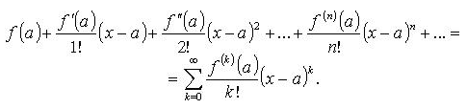

Для каждой функции есть своя обобщенная формула, по которой ведутся вычисления. Вычисления обычно ведут до нужной точности е.

Алгоритм:

1. ввести основные переменные и константы. Обязательно: у1=0, у2=0, i=1, где у1 - предыдущее значение функции, у2 - последующее значение функции, i - параметр цикла
2. Так как ряды Тейлора для каждой функции разные, будем писать в общем виде, то есть члены ряда будем обозначать как Ti
3. И так как мы вычисляем до нужной точности, лучше всего использовать следующий цикл (на языке Си):

do

{

y1=y2;

y2=y2+Ti;

i++;

}

while(fabs(y1-y2)>e);

1. и выводим результат (у2)
2. **Приближенное вычисление элементарных функций с использованием многочленных приближений Чебышева.**

Для вычислений используют следующую формулу:

f(x) = $\sum_{k=0}^{n}{}a_{k}x^{k}$, где ak - член “ряда Чебышева” (не знаю, как правильно эта хрень называется, но думаю суть понятна) для нужной функции (для каждой функции такой ряд уникален), а n - порядок приближения (то есть сколько членов ряда нужно взять)

Алгоритм:

1. f(x) обозначим за y
2. создадим массив значений ai; для простоты обозначим его а
3. присвоим у значение а0 (у = а0)
4. для вычисления степени х введем еще одну переменную р=1, в которую будем сохранять значение нужной степени
5. и далее (на языке Си):

for(i=1;i<n;i++)

{

p=p*x;

y=y+a[i]*p;

}

1. и выводим результат (у)